PRZESTRZEŃ PUBLICZNA / PUBLIC SPACE – NAZWA / NAME
Lokalizacja / location
Piazza Elsa Morante + Piazza Giulio Cesare
Lokalizacja / location | Lokalizacja na mapce / location no the map  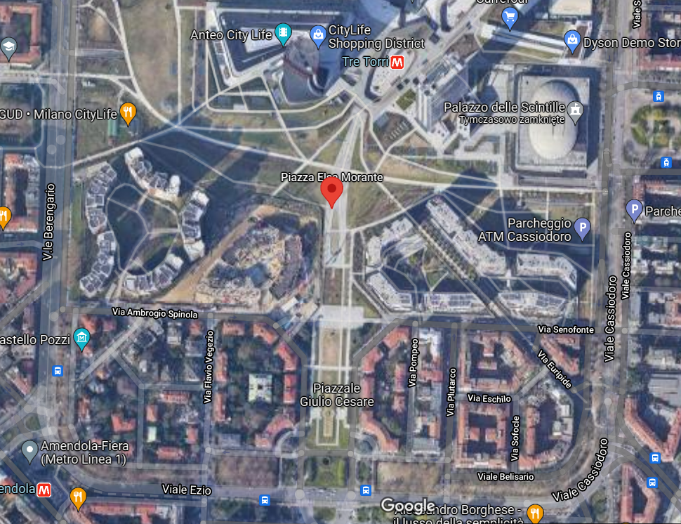
Data i godzina obserwacji/ date and time of the observation | 2pm, 9pm
Informacje ogólne / General information | The piazzas are located in eastern Milan in-between the primary and secondary rings of the city. They’re bordering with City Life - an area known for its modern towers.  The plazas serve as a kind of humungous entrance hall to the the City Life area with it’s gigantic buildings and open shopping mall.
PRACA NA MAPIE - zaznaczyć symbolami:  - Oświetlenie uliczne – SL  - Oświetlenie parkowe – PL  - Sygnalizacja świetlan – TL  - Oświetlenie elewacji, obiektów – BL  - Oświetlenie dekoracyjne – DL  - Inne – OL  Work on map – put symbols of:  - Street light – SL  - Park light – PL  - Traffic light – TL  - Objects or elevations illumination – BL  - Decorational illumination – DL  - Other - OL | 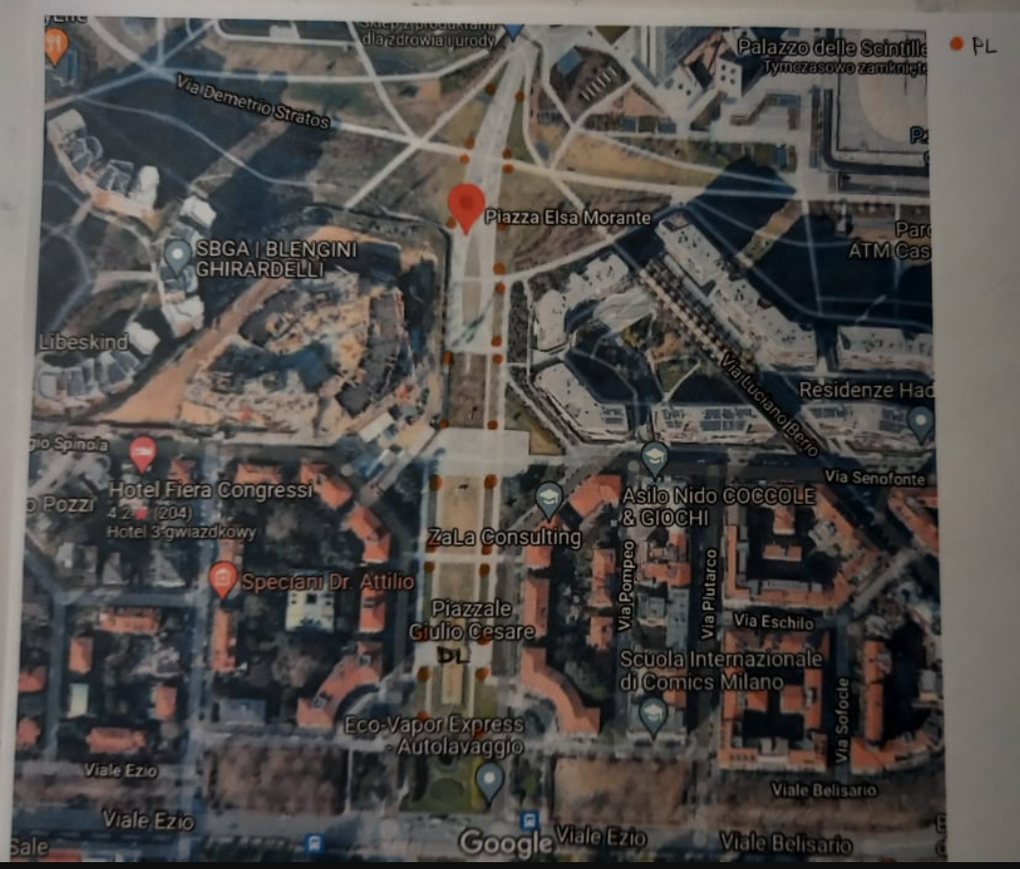
ASPEKTY FUNCKJONALNO -ESTETYCZNE – czy przestrzeń wydaje się właściwie oświetlona  widoczność I nastrój  FUNCTIONAL/AESTHETIC ASPECTS OF SPACE –space seems to be properly lit in terms of function and mood | The space seems is sufficiently lit; the light creates a really “urban” mood on Piazza Giulio Cesare with the colourful lights of the fountain. The lights on Piazza Elsa Morante don’t really create much of a mood which is understandable, as it’s the entrance to the City Life.
STYLISTYKA OPRAW (zdjęcia)/ DESIGN OF LIGHTING FIXTURES (photos) | 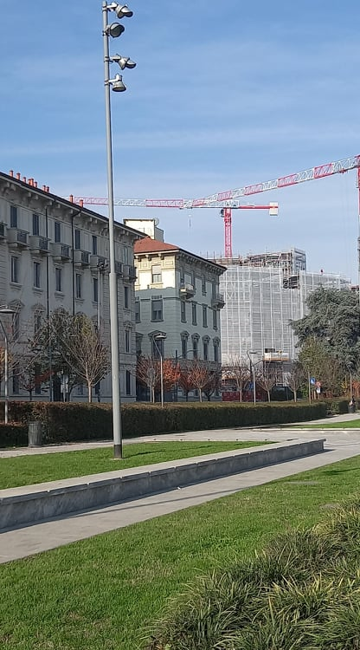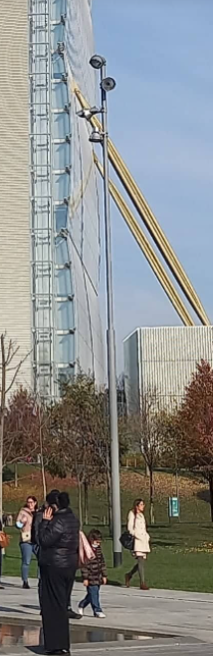
KOMPOZYCJA  - układ i rozmieszczenie widocznych elementów oświetlenia placu / COMPOSITION  Layout and arrangement of visible elements of artificial illumination of the space | Wydobycie walorów przestrzeni/ highlighting the value of the public space – yes / no  Yes
 | Rozmieszczenie opraw – tworzenie grup, rytmu itp. / arrangement of lighting fixtures – creating groups, yes / no  rhythm etc yes / no | Komentarze/comments  Lamps create rhythmic lines along the pavement
 | Tworzenie efektów iluzorycznych / creating illusory effects yes / no | Komentarze/comments  Yes, colourful lights of the fountain on Piazza Giulio Cesare
BEZPIECZEŃSTWO – CZY CZUJESZ SIĘ BEZPIECZNIE / SAFETY – DO YOU FEEL SAFE | Yes, however the Piazza Elsa Morante could be lit better – it does hold a lot of potential for clever use of lighting.
NASTRÓJ – CZY OŚWIETLENIE TWORZY NASTÓJ, JEŚLI TAK TO JAKI / MOOD – DOES LIGHTING CREATE A MOOD, IF SO HOW DO YOU FEEL IT | As mentioned above, very „urban” feeling – one can clearly say the He/she is In the middle of a vibrant city.

